Inventirap User Manual

Prepared by | Signature |  | Verified by | Signature
Elodie Bourrec

Approved by | Function | Date | Signature

Summary
Annexes

Keywords
Document change records

Issue | Révision | Pages | Date | Auteur | Changes
1 | 0 | All | 07/21/2014 | Elodie Bourrec | Création

List of Abbreviations

Table des matières
1. Présentation : 3
2. Fonctionnement : 3
2.1.1. Droits des utilisateurs : 3
2.2. Cycle pour un nouveau matériel : 3
2.2.1. Commande : 3
2.2.2. Livraison : 3
2.2.3. Suivi : 4
2.2.4. Emprunt : 4
3. L’application 5
3.1. Connexion : 5
3.2. Saisie de matériel : 6
3.2.1. Nouveau matériel : 7
3.2.2. Edition de matériel déjà saisi : 10
Liste des matériels 10
3.3. Statut du matériel : 14
3.3.1. « CREATED » - Création : 14
3.3.2. Suppression : 14
3.3.3. « VALIDATED » - Insertion du matériel : 14
3.3.4. « TOBEARCHIVED » – Deamande de sortie de l’inventaire : 15
3.4. Les recherches : 16

Présentation :

Cette application a été conçue pour recenser tous les matériels entrants dans la catégorie administrative « Inventoriable » et aider au suivi de ce matériel.

Il s’avère aussi que les équipes techniques ont aussi du matériel qui, bien qu’il ne soit pas inventoriable, qui peut être intéressant de suivre.

Tout matériel informatique sera fiché.
------------------------------------

Fonctionnement :

L’application est conçue pour que tous les personnels recensés de l’Irap puisse l’utiliser. Par recensés, il est question d’être inscrit dans l’annuaire Ldap du laboratoire.

Tout le monde peut donc créer un matériel, l’éditer, le modifier et le supprimer dans un premier temps (tant que le statut du matériel est « CREATED ».

Cette application comporte plusieurs niveaux d’autorités :
- Utilisateur : Toute personne recensée par le Ldap.
- Responsable : Chaque groupe technique (et thématique) aura une ou 2 personnes qui seront « Responsable ».
- Administration : Les membres de l’équipe administrative s’occupant de la gestion des matériels.
- Super Administrateur : Les responsables de l’évolution de l’application.

Droits des utilisateurs :

Rôle de l’utilisateur | Créer matériels | Valider matériels | Demander sortie inventaire | Sortie inventaire : Archivage matériels
Utilisateurs | X
Responsables | X | X | X
Administration | X | X | X | X
Superadministrateur | X | X | X

Cycle pour un nouveau matériel :

Commande du matériel :
Un matériel va être commandé : La personne qui veut faire cet achat saisit ce matériel en tant que nouveau matériel. Elle remplit les caractéristiques demandées sur le formulaire.

Ce matériel va se voir attribuer un numéro et, à cette étape, il a le statut « CREATED » : crée.
Pour passer la commande, il sera souhaitable de donner la fiche du matériel au gestionnaire qui va faire le bon de commande, ou de lui donner le numéro attribué.

Lors de l’émission du bon de commande, le (la) gestionnaire va compléter les informations administratives inhérentes à ce matériel.

Livraison du matériel :
Quand le matériel commandé est livré, la personne qui le reçoit met la fiche à jour pour donner la date d’entrée du matériel puis le responsable d’équipe, ou la personne dédiée, ou le gestionnaire à la réception du bon de livraison, va valider ce matériel (statut « VALIDATED »). Pour faire la validation, il faut que les personnes soient enregistrées avec un rôle « Responsable », ou « Administration »
A partir de ce moment-là, la suppression est interdite puisque le matériel est entré officiellement dans l’inventaire du laboratoire.
Les gestionnaires pourront éditer la fiche d’admission du dit-matériel pour les échanges avec la Délégation Régionale.

Suivi du matériel :
Si un matériel a besoin de suivi : maintenance, étalonnage,… Il est possible de rentrer ces informations et de programmer des rappels par envoi de mail à la personne référencée comme responsable du matériel pour chaque opération référencée.

Emprunt :
Quand le matériel est prêté, la personne responsable de ce matériel remplit un formulaire d’emprunt en mentionnant si l’emprunt est interne au laboratoire, ou non, et en renseignant les coordonnées de la personne qui emprunte.

Les suivis et les emprunts sont mentionnés sur la fiche matériel.

L’application

Connexion :
L’écran de connexion :

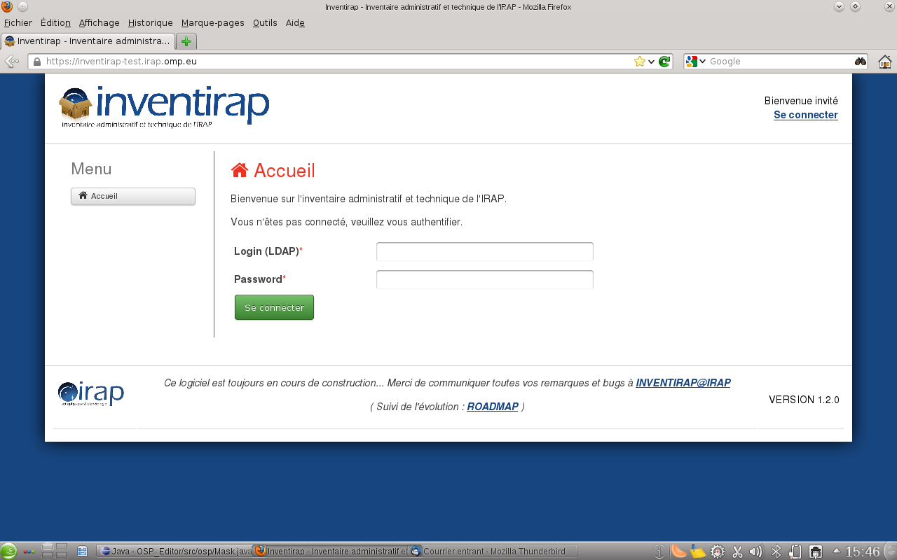

Donner les informations qui sont recensées dans le Ldap (annuaire électronique).

Ex :
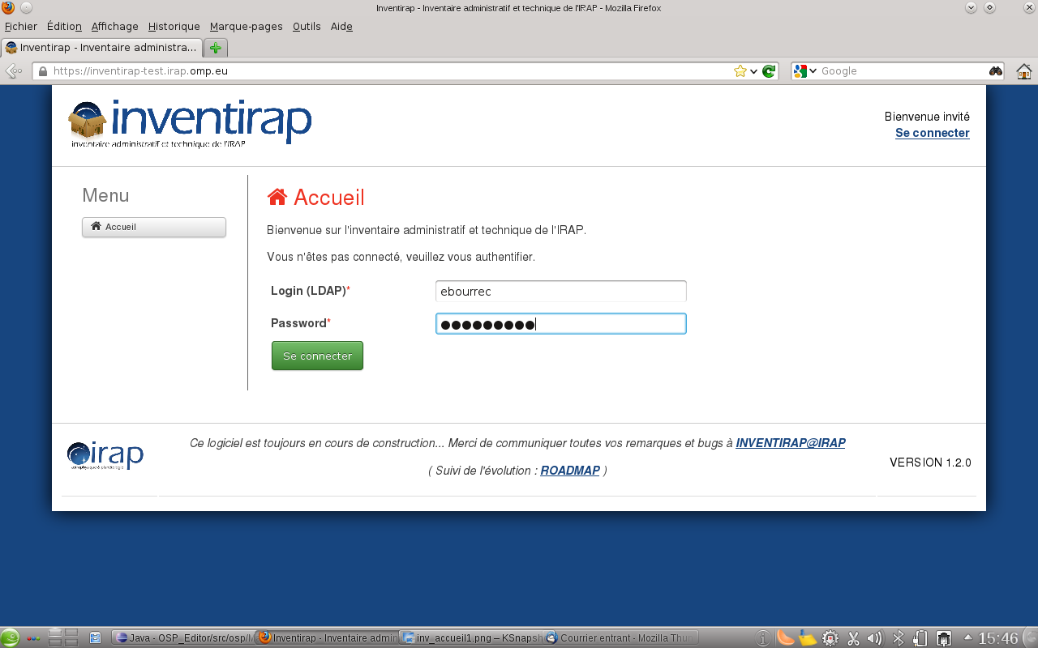
Une fois connecté :

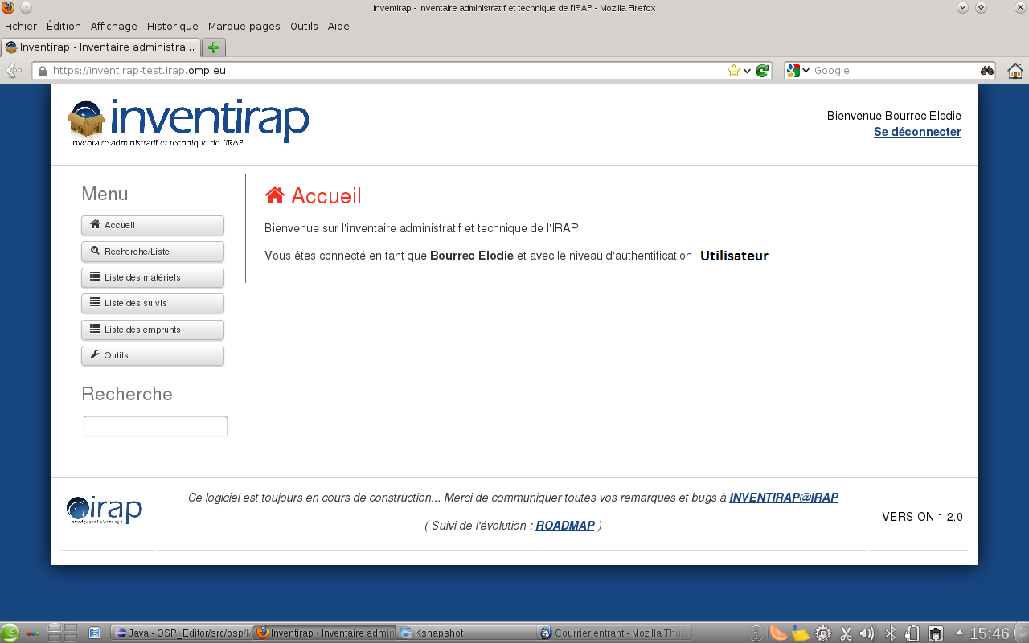

On peut commencer à saisir les matériels.

Saisie de matériel :
Pour cela, il faut choisir dans le menu de gauche « Liste des matériels ».

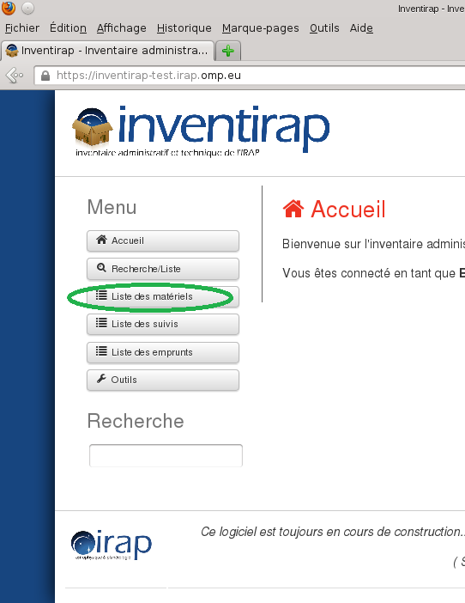

Il va s’afficher :
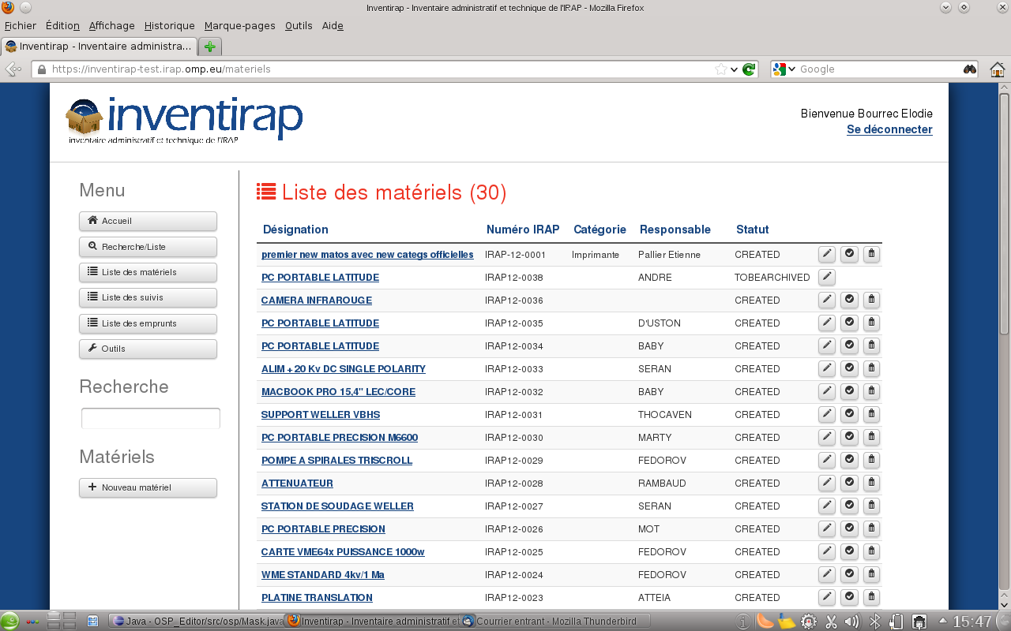
s’il y a des matériels déjà inscrits, sinon, la liste sera vide.

Nouveau matériel :
Pour insérer un nouveau matériel, choisir l’option en bas à gauche « Nouveau matériel ».

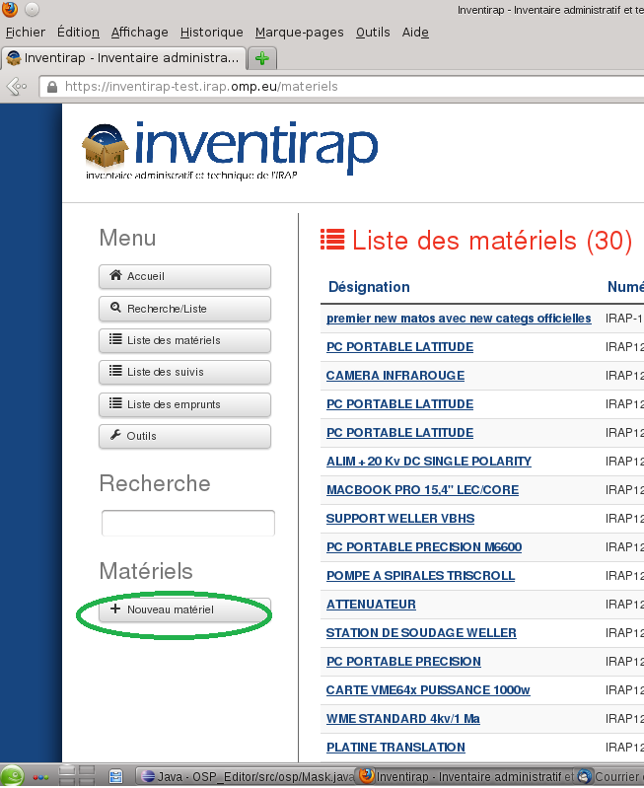
L’écran suivant apparait :

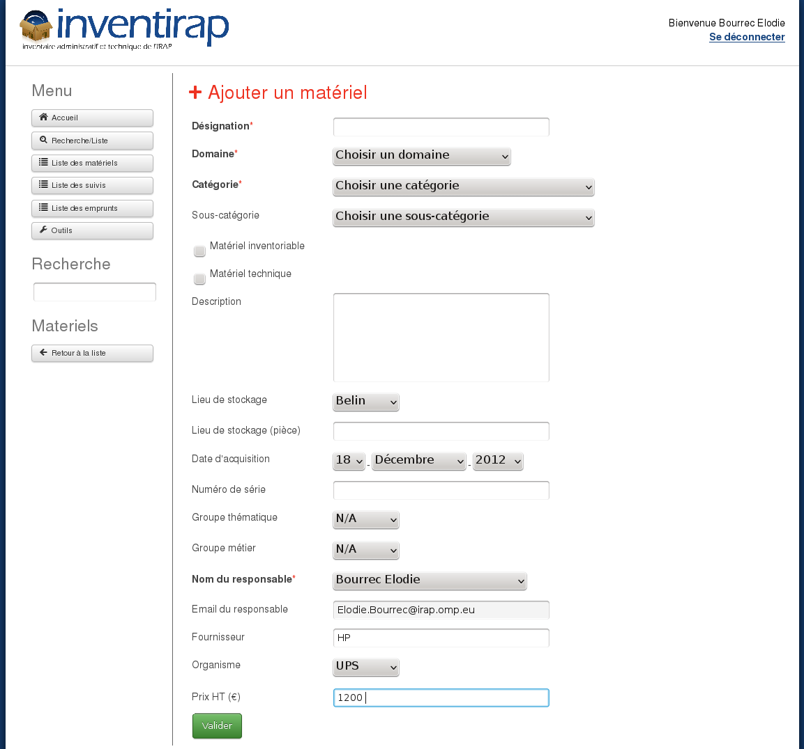

Désignation : C’est le titre du matériel. C’est bien qu’il soit un peu parlant, tant pour les collègues techniciens que pour ceux qui ne sont pas de la même partie. Penser que c’est l’intitulé qui s’affichera sur la liste des matériels.

Domaine : Les matériels sont classés par domaine (Electronique, informatique, instrumentation, logistique et mécanique). Cela permettra de pouvoir faire des recherche plus succintes, et d’avoir des possibilités de classements simplifiés pour les services de gestion.

Catégorie : La catégorie est le grand ensemble qui définit le matériel. Si vous ne trouvez pas votre bonheur, n’hésitez as à demander à vos chefs de groupes, ou vos responsables d’application, de faire créer la catégorie qui vous convient.

Sous-catégorie : Si vous pensez que mentionner la catégorie est trop succint pour décrire votre matériel, vous pouvez lui attribuer une sous-catégorie. La remarque au-dessus est valable aussi ici pour demander à créer d’autres sous-catégories. Chaque sous-catégorie appartient à une catégorie.
Il y a quelques appellations de sous-catégories qui se retrouvent pour plusieurs catégories.

Matériel inventoriable : Le matériel coûte plus de 800 €, cette case doit être cochée.

Matériel technique : Le matériel doit être vérifié régulièrement, a une maintenance qui est critique, peut être prêté, cette case doit être cochée.

Un matériel est au moins inventoriable ou technique, ou les 2.

Description : Si Le matériel a besoin de précisions, s’il y a des commentaires à son sujet, … c’est ici.

Les informations suivantes ne sont pas nécessaires à la commande.
Par contre, elles devront être remplies lors de l’arrivée du matériel commandé.

Lieu de stockage : Savoir si ce matériel est sur le site Belin, Roche, Tarbes, au Cnes, ou ailleurs…

Pièce de stockage : Si l’endroit a un numéro, mentionnez-le ici.

Date d’acquisition : Cette date est positionnée à la date du jour de la création de la fiche.
A modifier quand le matériel arrivera effectivement.

Numéro de série : Entrer le numéro de série.

Groupe thématique : Choisir le nom du groupe thématique qui achète le matériel.

Groupe technique : Idem.

Nom du responsable : Entrer le nom du responsable du matériel. La liste proposée est celle de l’annuaire du laboratoire. Par défaut, c’est le nom de la personne connectée qui est donné mais cela peut être changé.

Mail du responsable : Le mail se positionne automatiquement en fonction du nom de responsable choisi.

Fournisseur : Entrer le nom du fournisseur. (Ceci est une indication, il n’y a pas de liaisons avec les bases de gestion)

Organisme : Donner votre organisme d’origine de crédit (UPS ou CNRS).

Prix HT : Donner le prix de votre matériel.

Et validez .
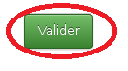
Une fois validé, la liste des matériels va s’afficher avec le message en jaune mentionnant que le matériel a bien été ajouté

Ajout du matériel :
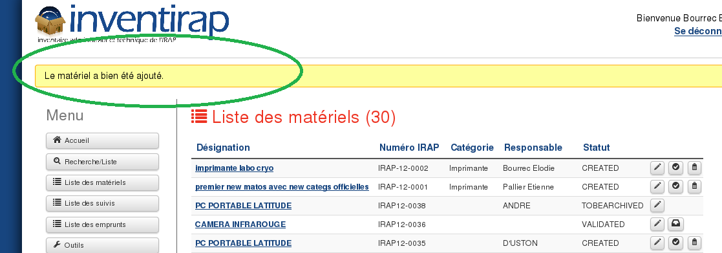

Edition de matériel déjà saisi :

Liste des matériels :
Dans la liste de matériels, les intitulés sont des liens qui permettent de visualiser les informations du matériel :

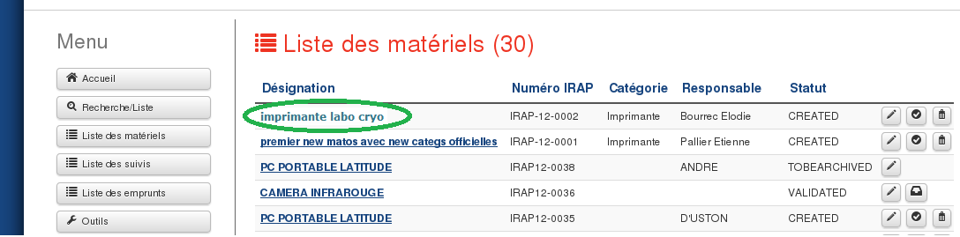

Cliquer sur le matériel fait apparaitre l’écran suivant, qui est la fiche d’informations du matériel.

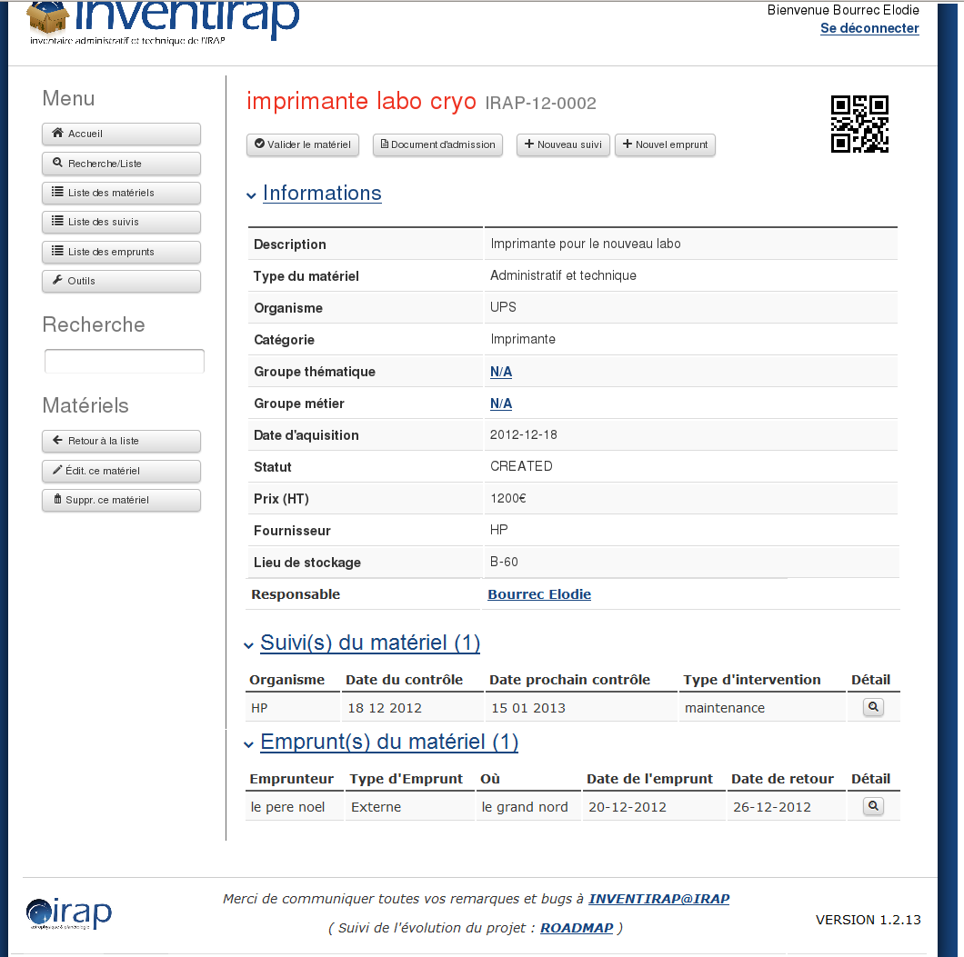

Pour éditer ce matériel, on peut : ou cliquer sur « Edit. ce matériel » :

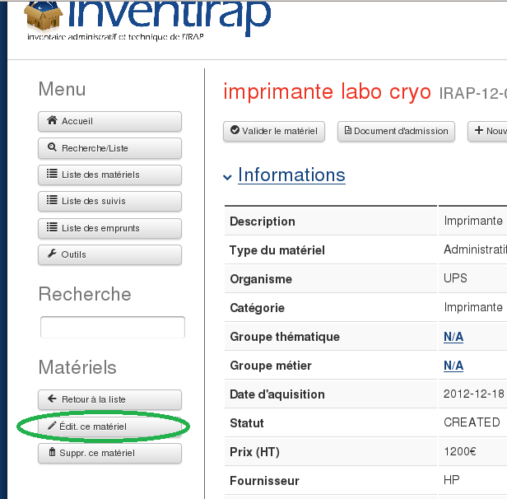

Ou directement depuis la liste :
Avec la petite icône de gauche représentant un crayon.

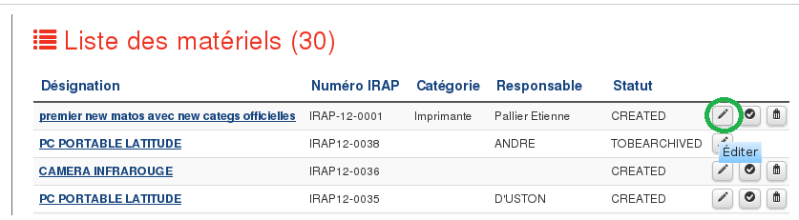

On arrive à :

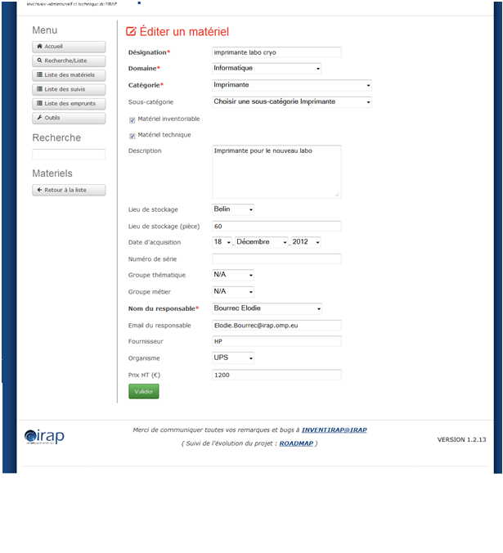

La fiche matériel est éditable avec les informations déjà saisies.

Statut du matériel :

Le matériel saisi passe par 3 états : « Created » quand il est crée.
Une fois livré, il va devenir « Validated », validé.
Quand le matériel ne sert plus, son responsable demandera à le faire sortir de l’inventaire et il passera au statut « TO BE ARCHIVED ».
En fin d’exercice, les gestionnaires l’archiveront ,« ARCHIVED », quand ils feront la sortie d’inventaire.

« CREATED » - Création :

Lorsque l’on saisit un nouveau matériel, en principe avant la commande, son statut est « CREATED » :
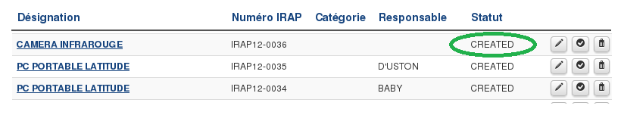

Suppression :
Tant que le matériel est dans cet état-là, il est possible de le supprimer (si son achat ne se fait pas, ou que l’on change de produit , …)
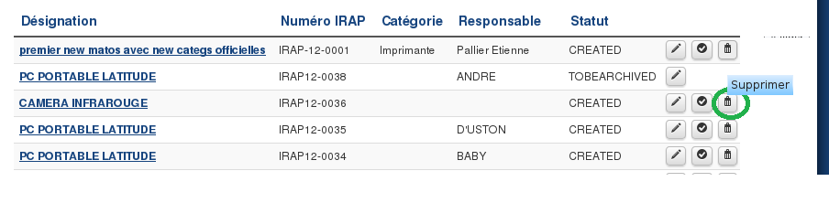

« VALIDATED » - Insertion du matériel :

Une fois que le matériel est commandé et livré, il doit être validé ou par la personne ayant le rôle « responsable », ou par un gestionnaire avec le rôle « Administration ».
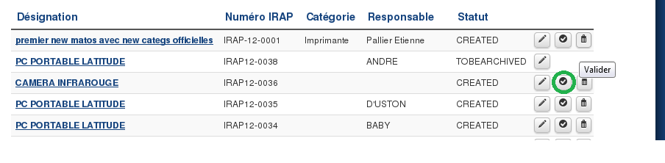

Cela peut être fait aussi à partir de la fiche matériel :
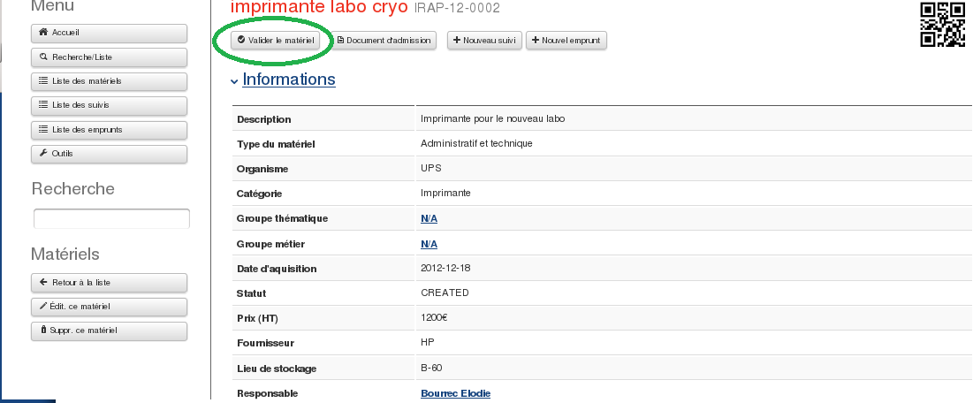

Après ça, le statut évolue à « VALIDATED ».
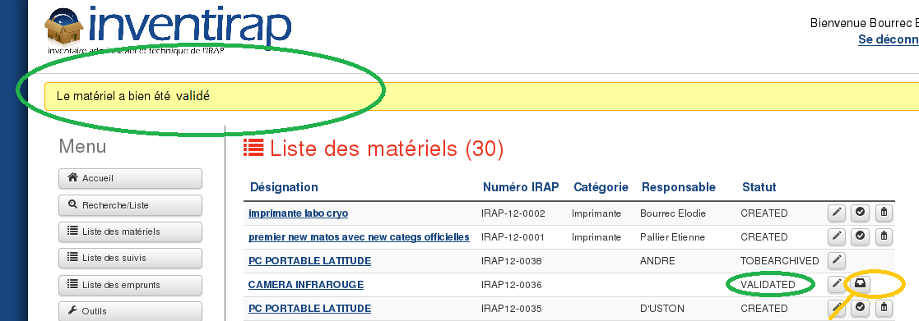
Et ensuite, comme il entre officiellement dans la base de l’inventaire, il n’est plus possible de le supprimer.
Il faudra pour cela demander une sortie d’inventaire.

« TOBEARCHIVED » – Deamande de sortie de l’inventaire :
Quand un appareil arrive en fin d’utilisation, son responsable demande à ce qu’il soit sorti de l’inventaire :
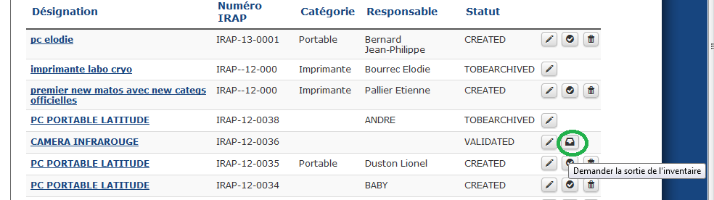

Ou par la fiche matériel :
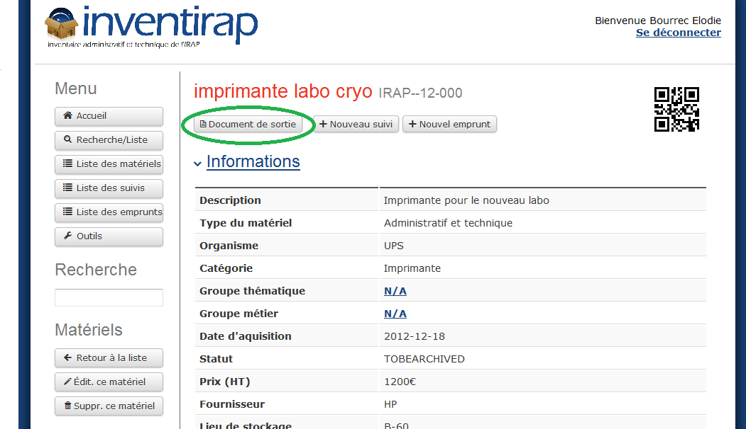

Et quand la demande est effectuée :
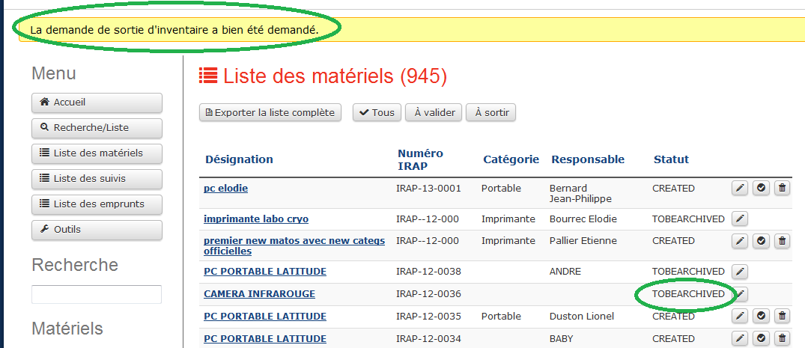

Les recherches :
On peut rechercher des matériels avec les critères de tri mentionnés :
On y accède par l’option « Recherche / Liste » du menu de gauche :
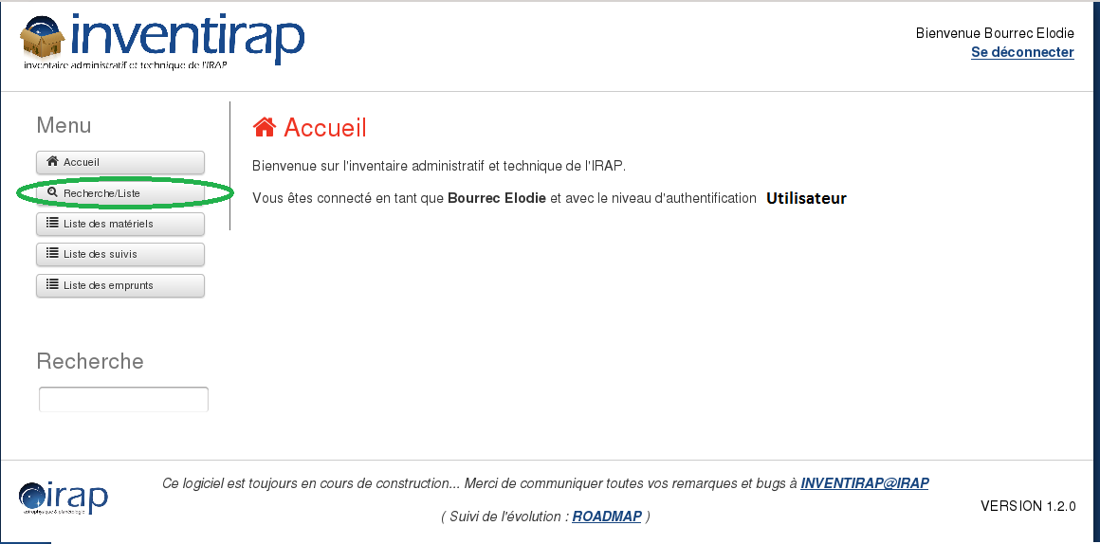

Et une fois l’option sélectionnée, l’écran suivant s’affiche :
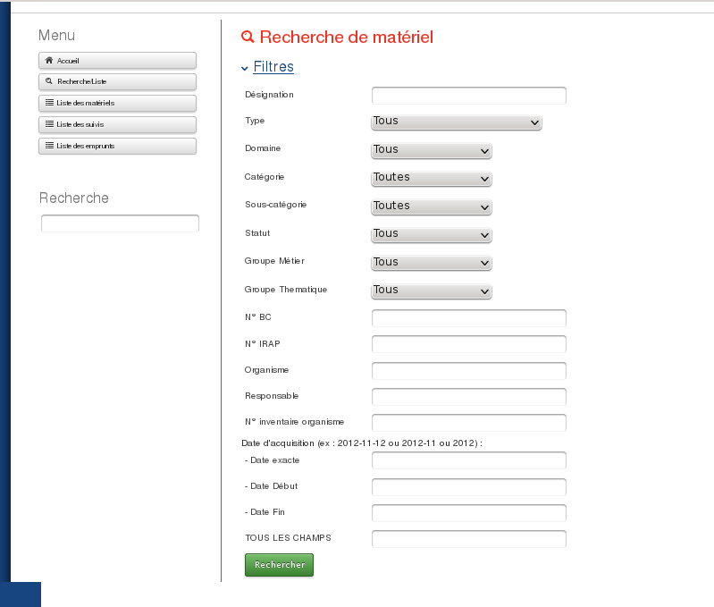
On peut choisir ses critères de recherche.
Cela va générer une liste avec les matériels correspondants aux critères de recherche demandés.
Exemple :
Rechercher tous les ordinateurs portables Mac validés de 2012 :
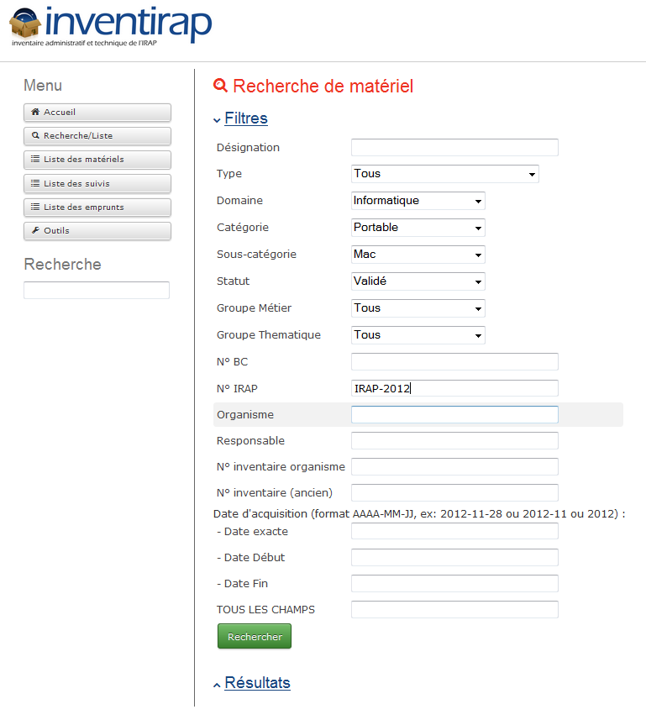

Et cela donne :
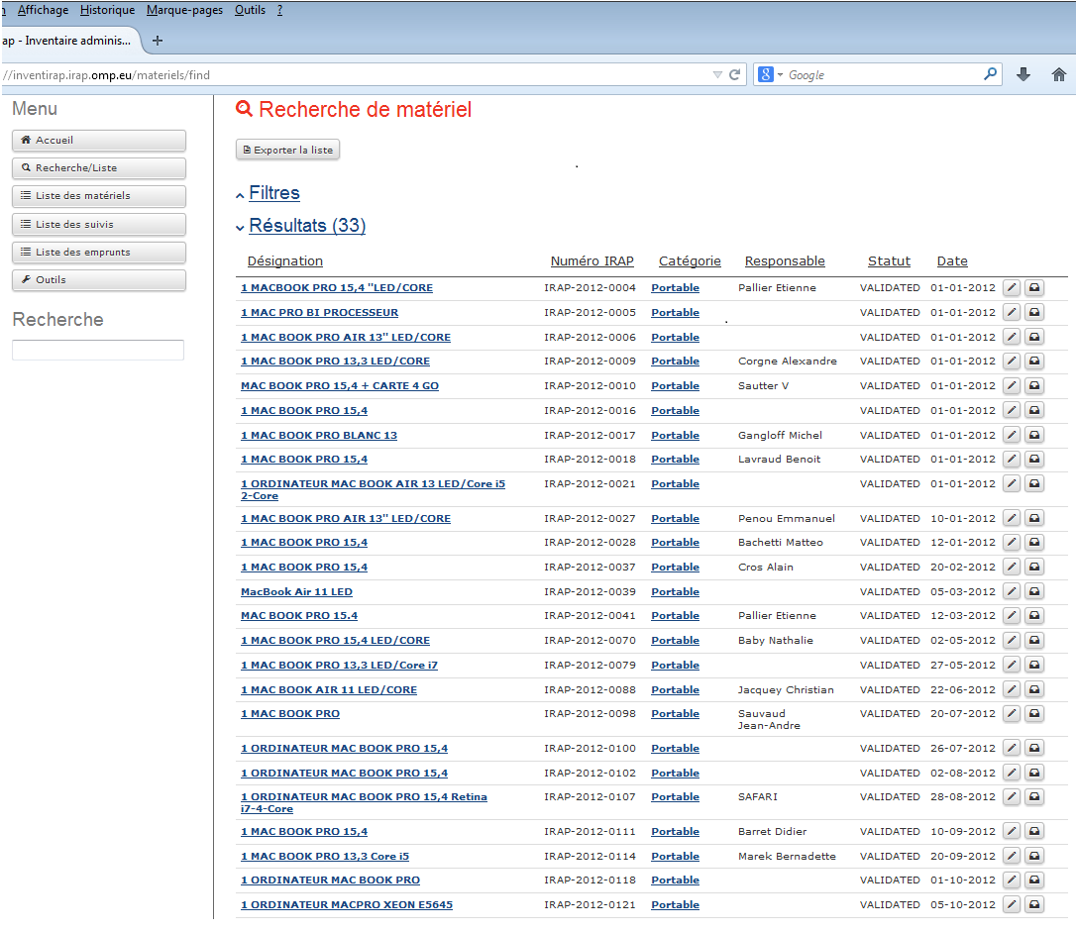

Il est possible d’exporter ce résultat avec le bouton :
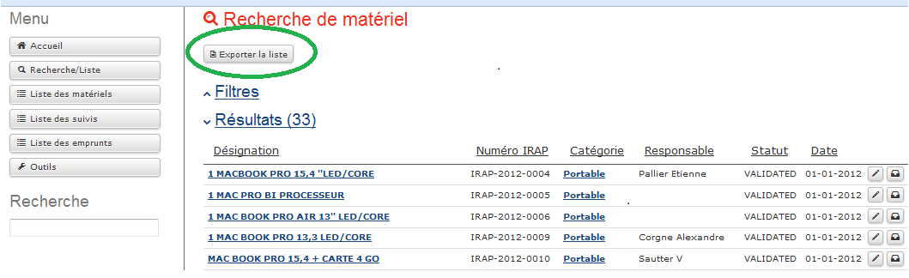

Les exports se font au format « .csv » et cela permet de récupérer la liste dans un tableur, Excel ou Oocalc (libreOffice).

En cliquant sur le bouton « exporter », une fenêtre demande si le fichier doit être ouvert ou enregistré :
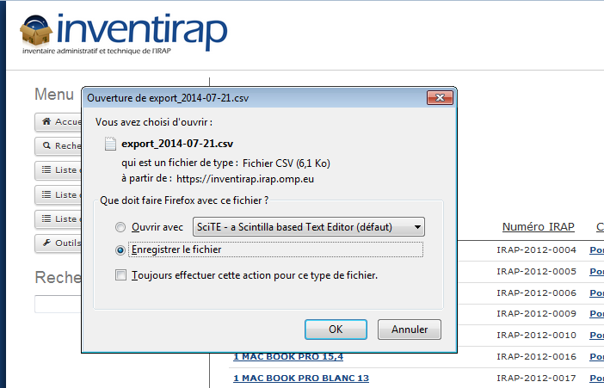

Si « Ouvrir » est sélectionné, le fichier s’ouvrira avec l’application mentionnée.

Si « Enregistrer » est choisi, le fichier sera enregistré suivant les critères définis dans le navigateur, ou dans le fichier « Téléchargements », ou à l’emplacement qui lui sera spécifié :

